2021届经济学双学位（校内）毕业生去向统计结果

一、校内情况
2021年国家发展研究院双学位项目有279名校内毕业生。截止2021年12月21日，所有校内毕业生均已填写毕业去向。
校内毕业去向情况如下图1所示。其中，继续升学共253人，工作共13人，待定共13人。
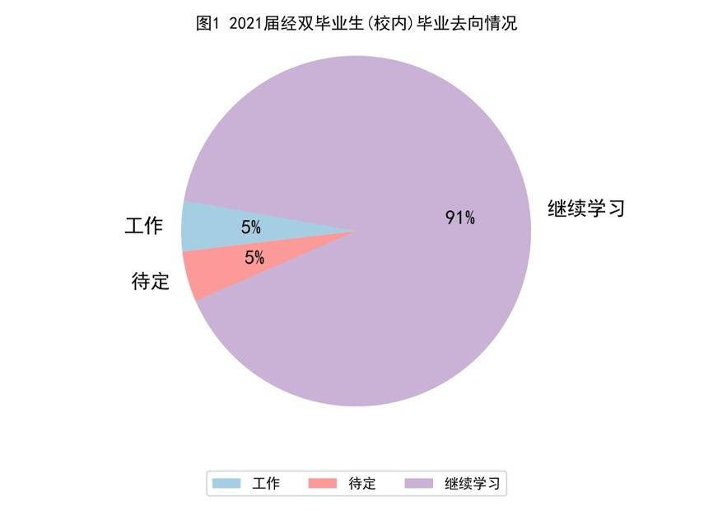

二、升学情况

2.1 继续学习专业统计
在继续学习的253名学生中，有100人升学至经管类专业，153人升学至非经管类专业。
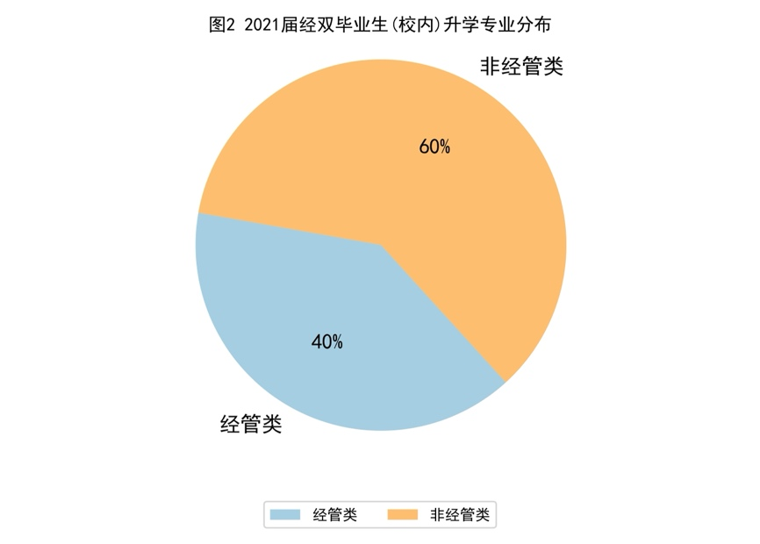
在100名升学至经管类专业的同学中，原专业为经管类专业有4人，由非经管专业转入经管类专业的有96人。
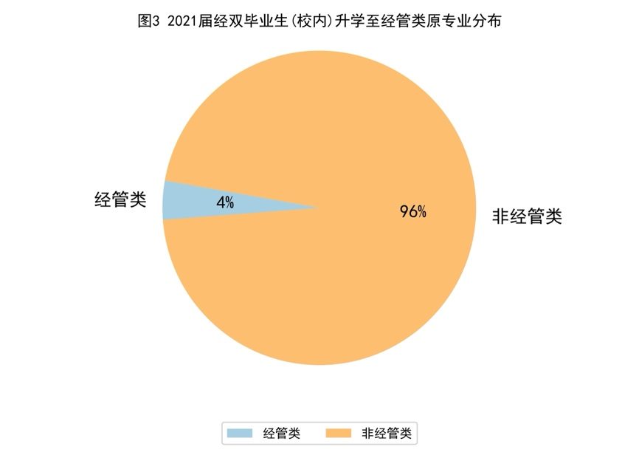

2.2.1国内升学情况统计
在继续学习的253名学生中，有216人升入国内大学，其中有81人升学至经管类专业，135人升学至非经管类专业。
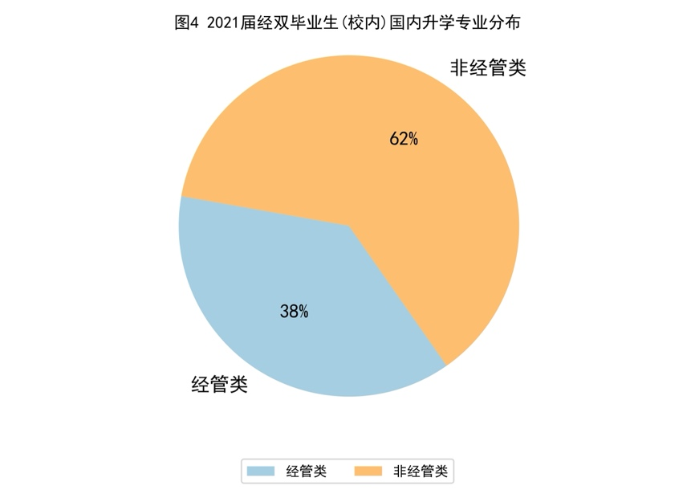
在81名就读经管类专业的同学中，原专业为经管类专业有4人，由非经管专业转入经管类专业的有77人。
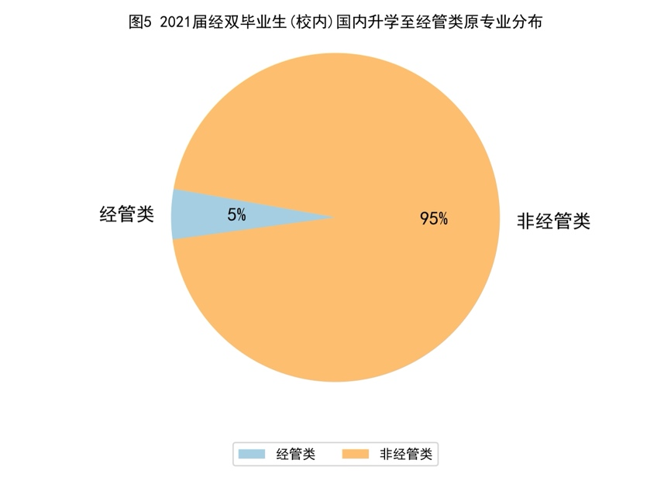

2.2.2国外升学情况统计
在继续学习的253名学生中，有37人升入国外大学，其中，有19人升学至经管类专业，18人升学至非经管类专业。
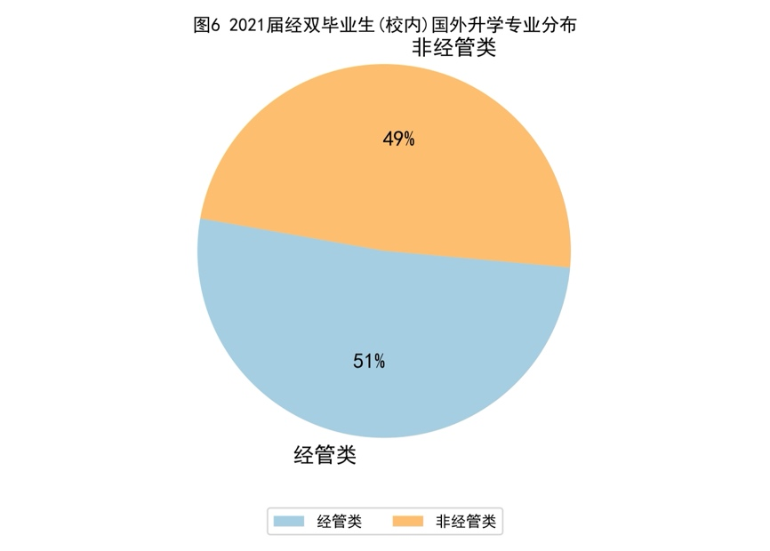
19名就读经管类专业的同学均由非经管专业转入经管类专业。
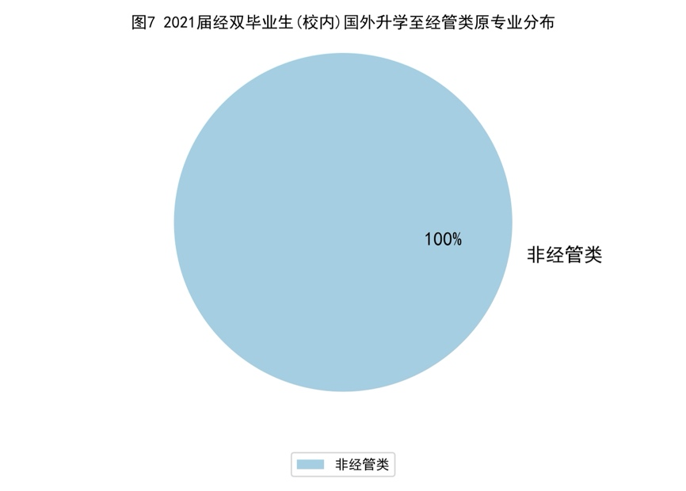

2.3 升学所在国家统计
在继续升学的253名同学生，仍在中国继续深造的学生有216人，去往美国26人，英国7人，新加坡3人，法国1人。
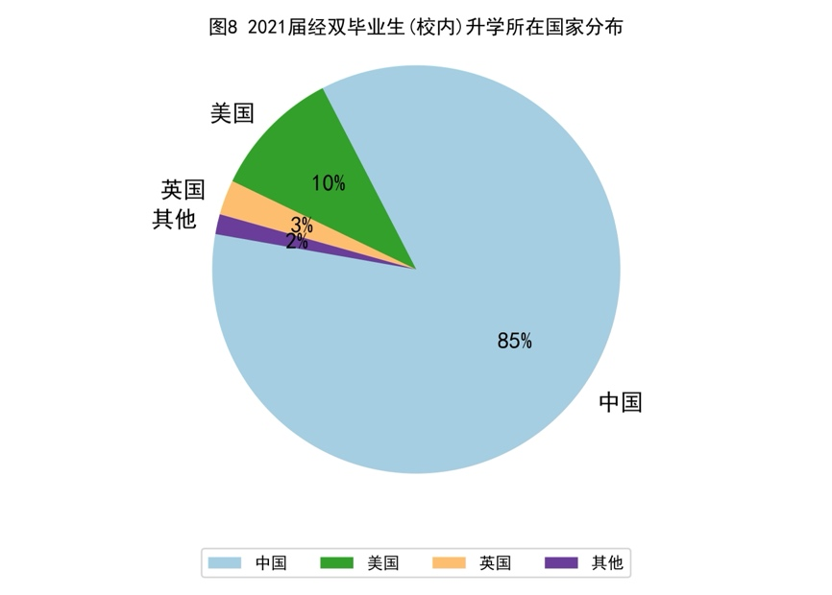

2.4 升学学校情况统计

2.4.1 国内升学情况统计
在继续留在国内升学的216名同学生中，留在本校继续升学的学生共161名，跨学校升学的学生共55名。
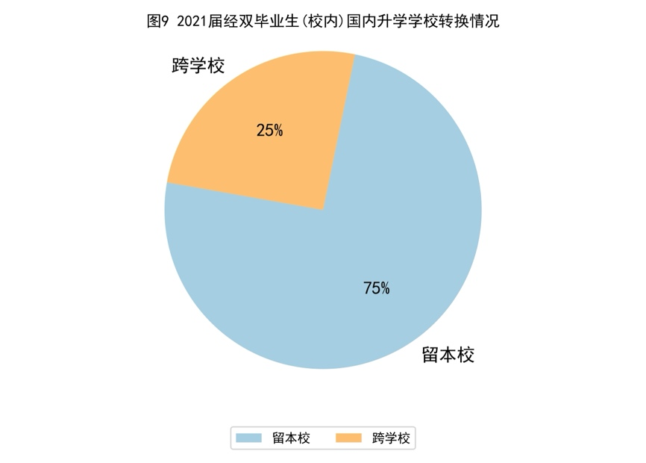
升入北京大学共161人。其中，共有2名同学进入国家发展研究院继续学习，22人升入汇丰商学院，6人升入光华管理学院，2人升入经济学院，其他院系129人。
升入清华大学共15人。其中，升入清华经管学院共9人，五道口金融学院4人，其他院系2人。
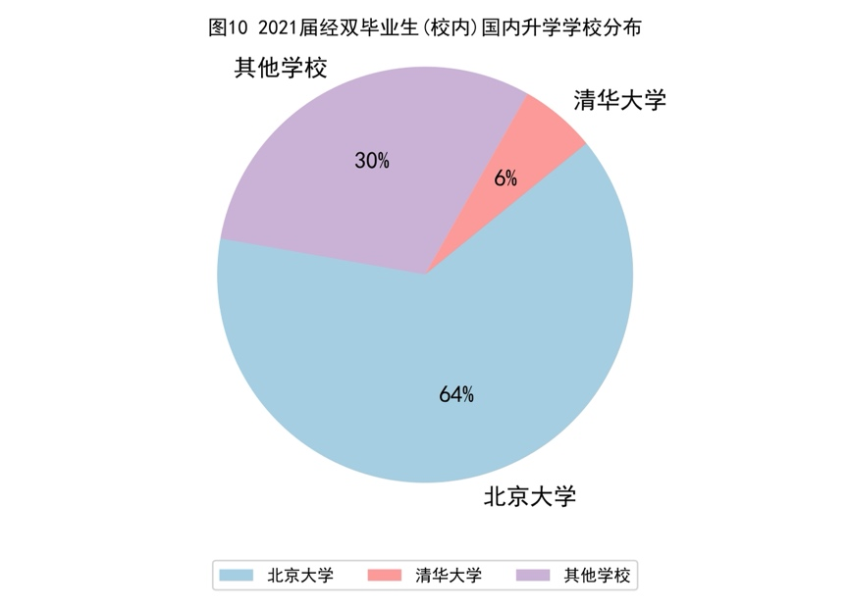

2.4.2 国外升学情况统计

2.4.2.1 美国升学情况
前往美国继续升学的26名毕业生的升学所在学校如下表所示，根据《2022年USNEWS美国大学综合排名》，2021届经双毕业生（校内）升入美国排名前10的大学的人数（共13人）占总人数的50%。
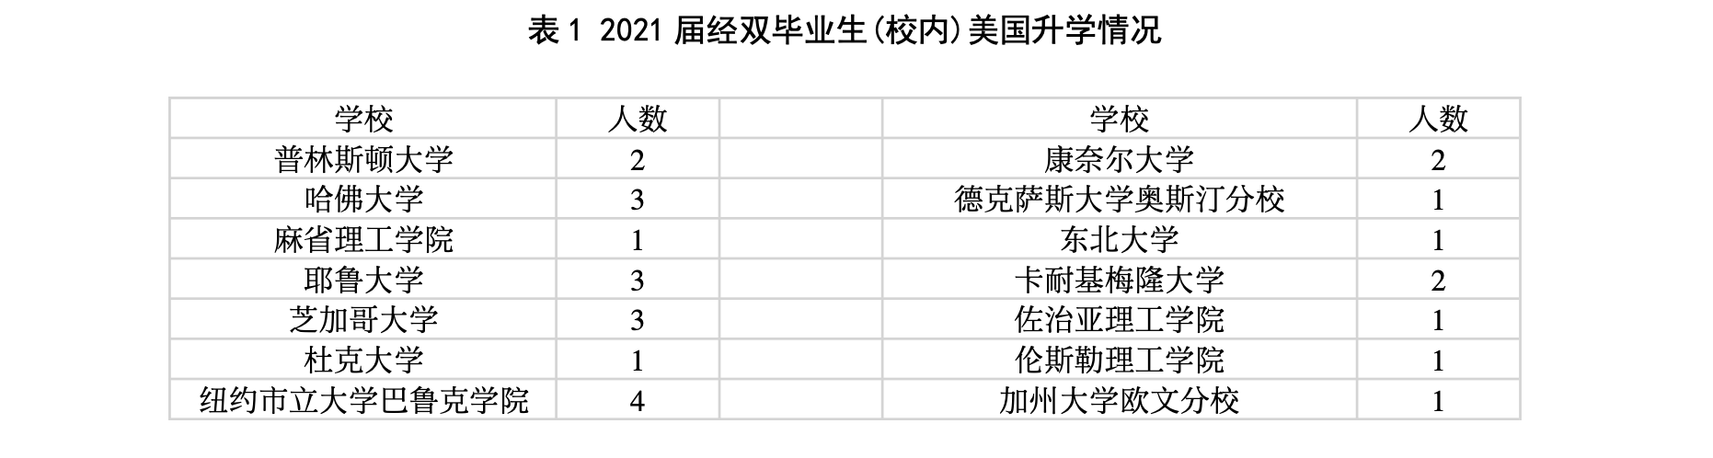

2.4.2.2 英国升学情况统计
共7名毕业生去英国继续深造，具体情况如下表所示。
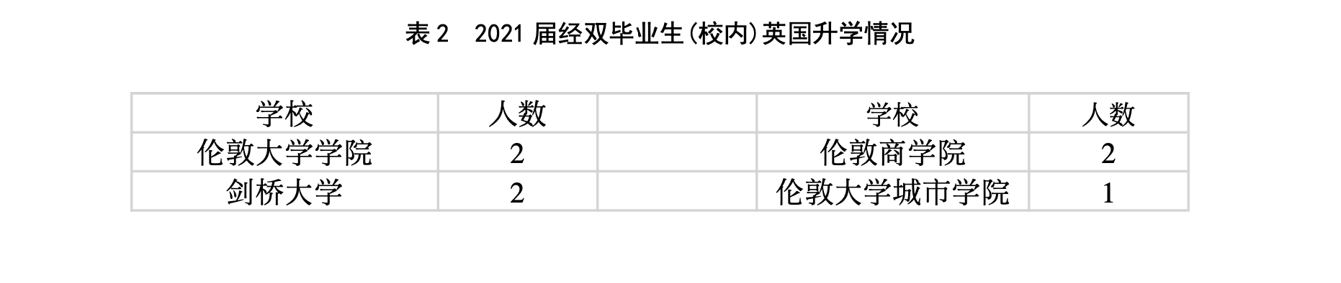

三、工作情况统计

3.1工作行业统计
在279名填写毕业去向的毕业生中，共有13名同学选择工作。其中，有4名同学从事与经济、金融及管理有关的行业，有9名同学从事其他行业。
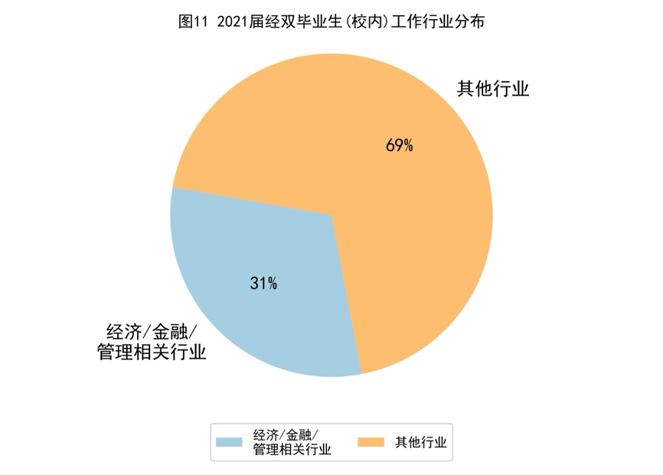
选择工作的13名毕业生中，4名就业与经济、金融及管理有关，他们的工作单位情况如下表所示。

3.2工作反映情况统计
在选择工作的13名同学中，有3名同学认为修读经济学双学位对于本次就业帮助很大，有6名同学认为修读经济学双学位对本次就业有帮助，还有4名同学未进行填写。
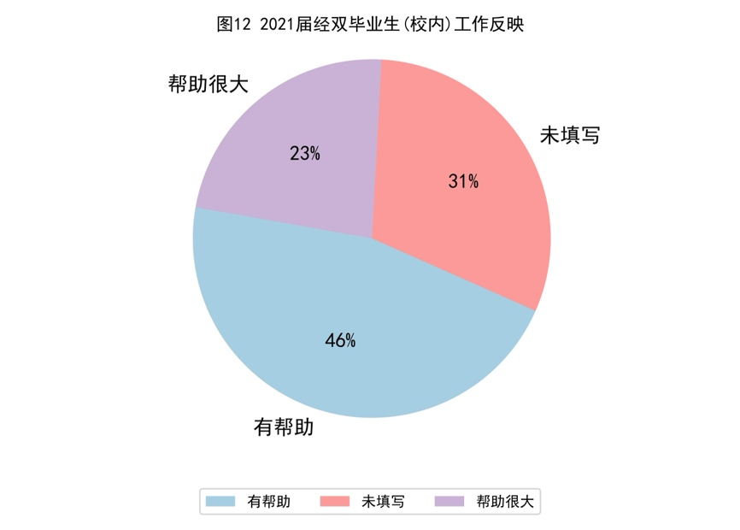
在从事经济金融和管理类相关行业的4名同学中，有1名同学认为修读经济学双学位对于本次就业帮助很大，有2名同学认为修读经济学双学位对本次就业有帮助，还有1名同学尚未填写。
